ЕДИНая ЦИФРОВАЯ
платформа (ЕЦП)

Ведение расписания Кабинетов вакцинации для обеспечения возможности записи на вакцинацию против COVID-19 Через ЕПГУ

Версия от 17.01.2021 г.

На 10 листах

Содержание
1 Проверка наличия ОИД отделения 3
2 Добавление услуги в справочник 4
3 Добавление службы на отделении 7
4 Добавление услуги для службы 8
5 Создание расписания для услуги службы 9

Проверка наличия ОИД отделения
Пред началом работ по созданию расписания кабинетов вакцинации необходимо проверить наличия ОИД у отделения МО, а также наличие ОИД для группы отделений, в которое это отделение входит, и проверить наличие ОИД в паспорте МО. Для этого необходимо:
- перейти в раздел «Структура МО»;
- в открывшейся форме справа перейти к своей МО группа отделений отделение;
- в окне отделения перейти на вкладку «Отделения»;
- выбрать отделение и убедиться на что вкладке «ФРМО» в поле «ФРМО справочник структурных подразделений» указано значение ОИД;
- осуществить проверку ОИД у группы отделений и в паспорте МО.
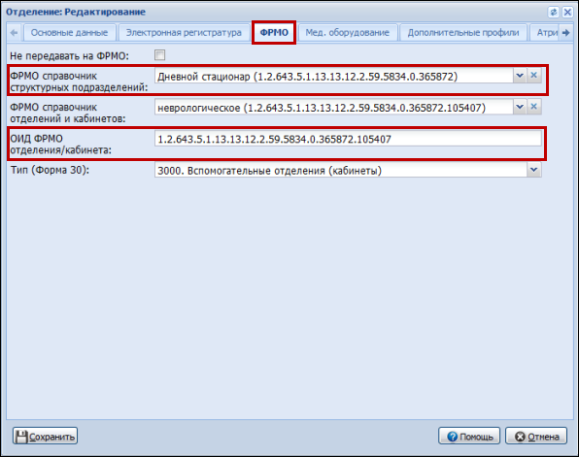
Рисунок 1 Проверка наличия ОИД у отделения

Добавление услуги в справочник
Для добавления услуги в справочник необходимо:
- открыть АРМ администратора МО;
- в боковом меню выбрать и открыть «Справочник услуг»;
- в открывшейся форме справочника в столбце слева перейти к разделу «Услуги ЛПУ» и найти в нем свою МО;
- в открывшемся окне своей МО в разделе «Услуги» выбрать кнопку «Добавить»;
- в открывшейся форме «Услуга: Добавление» заполнить необходимые сведения об услуге;
- заполнить необходимые поля об услуге.
Обязательные критерии к заполнению:
- в строке «Код» указать значение «B04.014.004»;
- в разделе «Атрибуты» указать тип атрибута «Вакцинация от Covid-19».
- нажать «Сохранить».
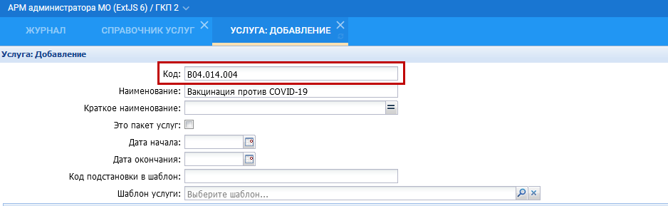
Рисунок 2 Указание кода для услуги
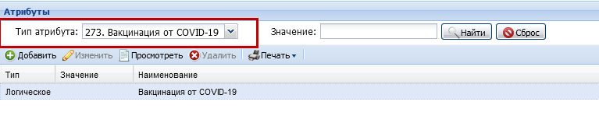
Рисунок 3 Указание типа атрибута

Добавление службы на отделении
Примечание:
Для обеспечения корректной записи пациента на вакцинацию через ЕПГУ в одном отделении МО может быть добавлено не более одного кабинета вакцинации, осуществляющего вакцинацию от COVID-19.
Добавление службы на отделении выполняет пользователь АРМ администратора МО. Для добавления службы на отделении необходимо:
- перейти в раздел «Структура МО»;
- в открывшейся форме справа перейти к своей МО группа отделений отделение;
- в окне отделения перейти на вкладку «Службы»;
- нажать на кнопку «Добавить»;
- в окне добавления указать необходимую информацию;
- обязательно указать тип службы «Кабинет вакцинации»;
- нажать «Сохранить».
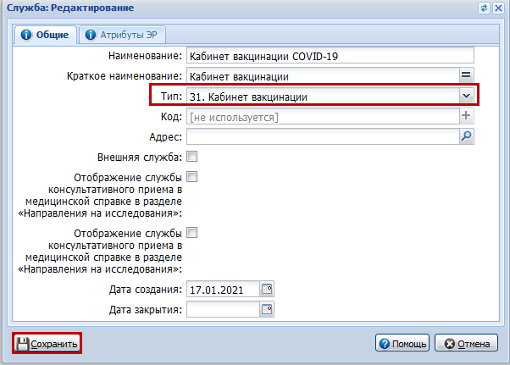
Рисунок 4 Указание типа службы

Добавление услуги для службы
Добавление услуги для службы выполняет пользователь АРМ администратора МО.
Для добавления услуги с кодом «B04.014.004» для службы с типом «Кабинет вакцинации» необходимо:
- в разделе «Структура МО» перейти к своей МО группа отделений отделение служба (с типом Кабинет вакцинации»);
- в открывшейся форме выбрать «Добавить»;
- в открывшемся окне добавление услуги и обязательно указать:
- категорию услуг - «Услуги ЛПУ»
- выбрать название услуги из справочника с кодом «B04.014.004»;
- установить галочку в поле флага «Разрешить запись через Портал, Мобильное приложение и ЕПГУ»;
- нажать «Сохранить».
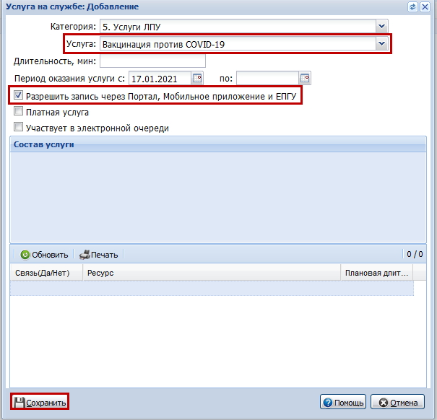
Рисунок 5 Создание услуги на службе

Создание расписания для услуги службы
Создание расписания для услуги выполняет пользователь АРМ администратора МО.
Для создания расписания для услуги службы, созданной на этапах выше, необходимо:
- Создать бирки для первого этапа вакцинирования:
- открыть форму «Работа с расписанием». Форма «Работа с расписанием» может быть вызвана по кнопке «Расписание» на форме «Структура МО» (см. Рисунок 6);
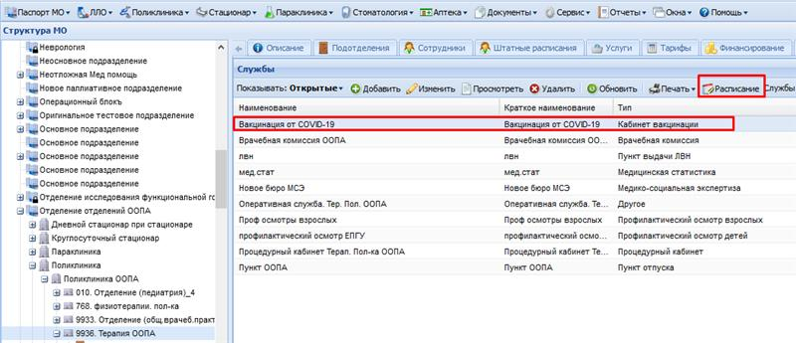
Рисунок 6 Доступ к форме редактирования расписания работы службы
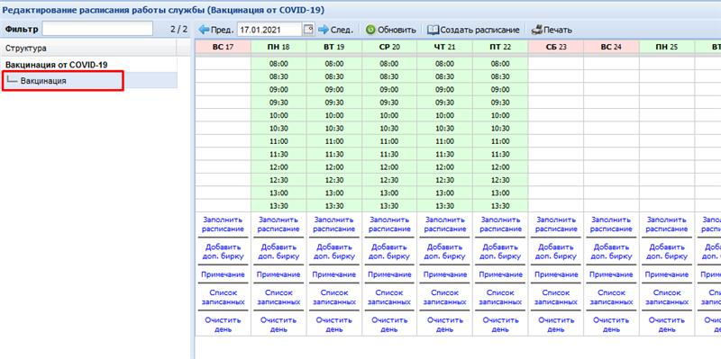
- Рисунок 7 Форма «Редактирование расписания работы службы»выбрать «Заполнить расписание» на необходимом дне;
- в открывшемся окне заполнить все необходимые данные по расписанию и обязательно указать тип бирки «Обычная»:
- тип бирки «Обычная» - это первый этап вакцинирования. Данная бирка отображается на ЕПГУ и дает возможность записаться на вакцинацию на сайте гос.услуг.
- расписание отобразится на форме.
- Создать бирки для второго этапа вакцинирования:
- повторно выбрать «Заполнить расписание» на необходимом дне;
- в открывшемся окне заполнить все необходимые данные по расписанию и обязательно указать тип бирки «Резервная»:
- тип бирки «Резервная» - это второй этап вакцинирования. Данная бирка не отображается на ЕПГУ и используется для создания записи пациента. МО, принимающая пациента, самостоятельно осуществляет запись на повторную вакцинацию после осуществления первой прививки.
При записи важно учитывать, что вакцинация проходит в два этапа и необходимо вести контроль над количеством имеющихся в наличие вакцин.
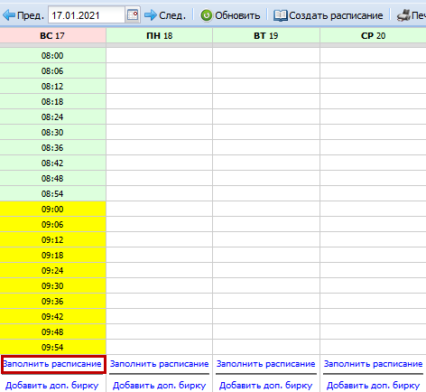
Рисунок 8 Добавление бирок на форме Работа с расписанием

